6+
Степновский отдел
МБУК ВР «МЦБ» имени М.В. Наумова

Рекомендательный список литературы
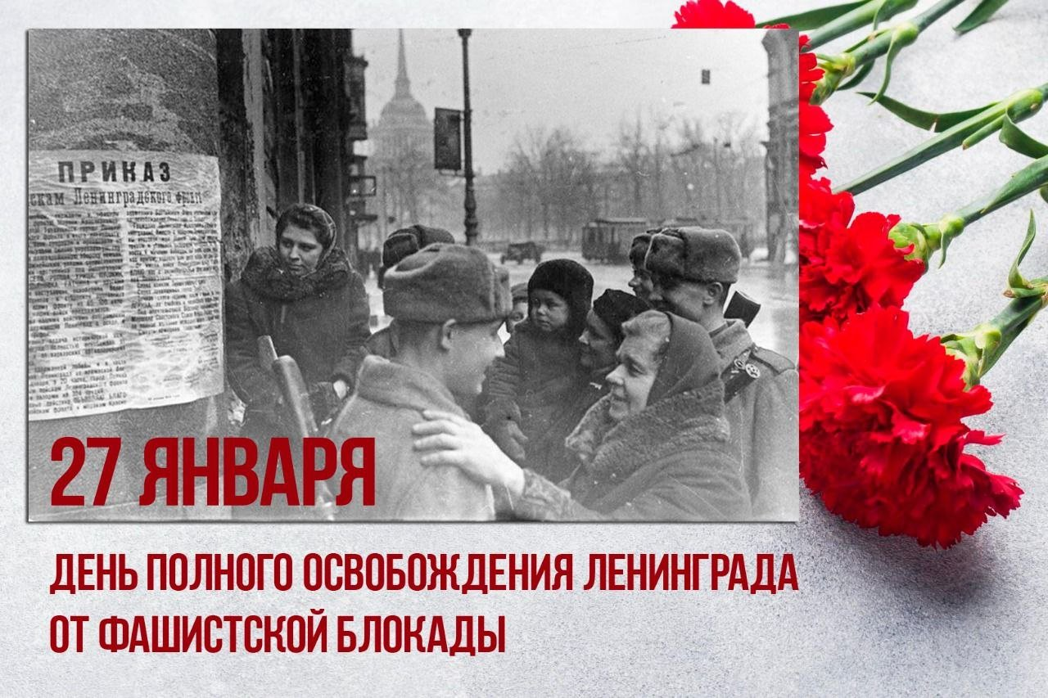
«Снятие блокады Ленинграда»

Составила: библиотекарь 2 категории
Степновского отдела
Дубова С.А.

х. Степной, 2024 год
«Снятие блокады Ленинграда»
Дорогие друзья!
16 месяцев Ленинград вел беспримерную борьбу будучи повсюду с суши осажденным врагом. Еще в начале сентября 1941 г. немецко-фашистские войска в районе Шлиссельбурга замкнули кольцо блокады. Не сумев овладеть городом штурмом, гитлеровские войска решили взять его голодом, варварскими бомбардировками с воздуха и артиллерийскими обстрелами.
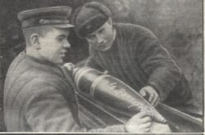

Бойцы заряжают орудие снарядом с надписью: «За Ленинград». Источник: Дмитриев, В.И. Салют Ленинграда. Москва: Воениздат, 1959. С. 77.

Блокада Ленинграда осуществлялась немецкими, финскими и испанскими войсками и кораблями военно-морских сил Германии и Финляндии во время Великой Отечественной войны. Она длилась 872 дня с 8 сентября 1941 года по 27 января 1944 года.
К началу блокады в городе не имелось достаточных запасов продовольствия и топлива. В результате начавшийся в Ленинграде голод, проблемы с отоплением и транспортом, особенно суровая первая блокадная зима привели к сотням тысяч смертей среди жителей.
14 января 1943 года войска Ленинградского, Волховского и 2-го Прибалтийского фронтов начали успешное наступление по прорыву блокады города. Ленинградско-Новгородская стратегическая наступательная операция называлась «Искра». 18 января блокадное кольцо было разорвано. 27 января 1944 года в Ленинграде был произведен салют в честь окончательного освобождения города от блокады.

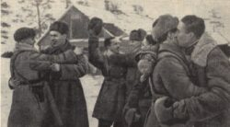

Встреча бойцов ленинградского и волховского фронтов. Источник: Зубаков, В. Е. Прорыв блокады Ленинграда. Москва, 1963. С. 46.

К этой памятной дате в Степновском отделе подготовлена книжная выставка «Снятие блокады Ленинграда». На ней представлены научно-популярные и художественные издания, рассказывающие о прорыве блокады Ленинграда и боях за полное ее снятие, воспоминания участников сражений. Данные издания представляют интерес как для специалистов, так и для широкого круга читателей.
Ниже приведены некоторые из изданий, с которыми знакомит выставка.
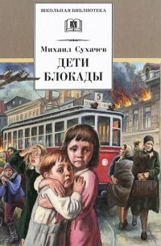
Дети блокады, Михаил Сухачёв
ISBN: 978-5-08-005056-5
Год издания: 2013
Издательство: Детская литература.
Москва
Серия: Школьная библиотека
Язык: Русский
Повесть Михаила Павловича Сухачева рассказывает о блокаде Ленинграда в годы Великой Отечественной войны. С сентября 1941 по январь 1944 года фашисты каждый день по нескольку раз бомбили и обстреливали город. Более миллиона ленинградцев умерло от голода и холода, но они не сдавались, героически работая и перенося лишения. Герои книги, – дети блокадного Ленинграда, Витя Стогов и его друзья, – тушили на чердаках зажигательные бомбы, ловили сигнальщиков-диверсантов, помогали людям выстоять. Любовь к Родине, стойкость, мужество, самоотверженность – вот главные черты этих ребят, благодаря которым они выдержали нечеловеческие испытания. Для среднего школьного возраста.
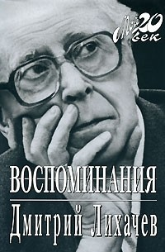
Воспоминания, Дмитрий Лихачев
Биографии и мемуары
ISBN: 5-9697-0291-9
Год издания: 2006
Издательство: Вагриус
Язык: Русский
«Воспоминания» Д.С. Лихачева – честная и беспощадная к нашему времени книга. В ней много горьких воспоминаний и размышлений – о детстве ученого, его юности, о Соловках, о Ленинградской блокаде, об отношениях с коллегами... Эта книга – гимн русской интеллигенции, на протяжении всей российской истории, преследуемой властями, не раз обвиненной в «гнилости» и «бесхребетности», в «космополитизме» и «удалении от народа», но – несмотря ни на что – способной сопротивляться духовному насилию и разложению.

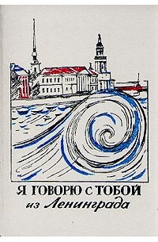
Я говорю с тобой из Ленинграда
Сборник
Год издания: 1987
Издательство: Детская литература
Язык: Русский
Сборник рассказов, стихов и очерков ленинградских писателей и журналистов о жизни и труде ленинградцев со времени Великой Октябрьской революции до наших дней. Издание содержит иллюстрации.
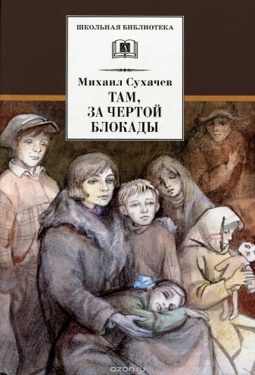
Там, за чертой блокады, Михаил Сухачёв
Классическая проза Отечественная
ISBN: 978-5-08-005245-3
Год издания: 2015
Издательство: Детская литература
Серия: Школьная библиотека
Язык: Русский
Герои повести, ленинградские подростки Виктор Стогов, Валерка Спичкин, Эльза Пожарова, знакомы читателю по ранее изданной книге «Дети блокады». В новой повести, которая читается как самостоятельное произведение, рассказывается об их дальнейшей судьбе. Оставшись в блокаду без родителей, они обрели вторую семью в дошкольном детдоме, устроенном в их бывшей школе, и вместе с ним были эвакуированы под Томск, в сибирскую деревню. Эта книга также и о тех, кто приютил «детей блокады», помог им обжиться на новом месте, – о колхозниках-сибиряках, людях широкой души и щедрого сердца. Автор повести, бывший блокадник, будучи сам очевидцем и участником описываемых событий, рассказывает в ней о своем поколении, о том, как рано взрослели ребята военных лет, как серьезно и ответственно они относились к жизни, как мужественно и стойко переносили выпавшие на их долю тяжелые испытания. Для среднего школьного возраста.
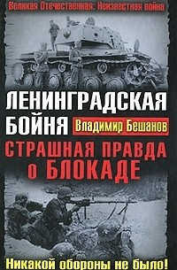
Ленинградская бойня. Страшная правда о Блокаде
Владимир Бешанов
Военное дело, спецслужбы
ISBN: 978-5-9955-0176-3
Год издания: 2010
Издательство: Яуза-Пресс
Серия: Великая Отечественная: Неизвестная война
Язык: Русский
Самая «неудобная» и скандальная книга популярного историка. Продолжение бестселлеров «Кроваво-Красная Армия» и «Танковый погром 1941 года». Новый взгляд на трагедию Ленинградской Блокады. Страшная правда о самом долгом и жестоком побоище Великой Отечественной, продолжавшемся более двух лет и унесшем миллионы жизней. Опровергая официальную советскую версию «обороны Ленинграда», эта книга доказывает, что на самом деле никакой обороны не было, что битва за Ленинград – «это одно сплошное наступление Красной Армии, немыслимо кровавое, безуспешное, зачастую бессмысленное. Участвовавшие в этой бойне войска Ленинградского и Волховского фронтов не оборонялись никогда. Они непрерывно наступали. Месяцами атакующие на одних и тех же направлениях, советские армии несли огромные потери, которые увеличивались десятикратно за счет необученности наших войск, слабой профессиональной подготовки отцов-командиров и пренебрежения к человеческой жизни. Битва за Ленинград продолжалась три года и обошлась нам в три миллиона убитых, пропавших без вести, получивших ранения военнослужащих. Еще один миллион погиб в самом городе...». Эта книга впервые проливает свет на самую страшную бойню Второй Мировой, которая по уровню потерь превзошла даже печально известную «Ржевскую мясорубку», – до сих пор окрестности Ленинграда, где полегли миллионы наших бойцов, представляют собой огромное кладбище, охватывающее город в радиусе десятков километров...
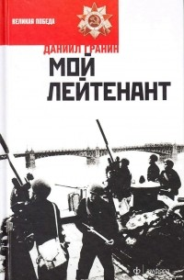
Мой лейтенант, Даниил Гранин
ISBN: 978-5-367-03436-3
Год издания: 2015
Издательство: Амфора
Серия: Великая Победа
Язык: Русский
Серия «Великая победа» – это книги о Великой Отечественной войне, написанные лучшими отечественными авторами, многие из которых по праву считаются классиками современной русской литературы.
Это произведения, запечатлевшие историю отступлений и побед, блестящие операции и тяжелые солдатские будни, партизанский быт и каждодневный героизм людей, оставшихся в тылу, жизнь и судьбу большой страны, которая выстояла и победила. Роман Даниила Гранина «Мой лейтенант» – одно из поздних произведений замечательного петербургского писателя, принесшее ему в 2012 году премию «Большая книга». По признанию прозаика, он долго не хотел писать о войне, но эта тема заявила о себе – два с половиной года обороны Ленинграда, все 900 блокадных дней. Война глазами молодого лейтенанта, тяжелейший окопный быт и трагическая правда военных будней.

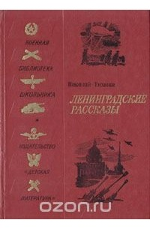
Ленинградские рассказы, Николай Тихонов
Год издания: 1984
Издательство: Детская литература. Москва
Серия: Военная библиотека школьника
Язык: Русский
Рассказы о людях мужественных и стойких, с честью выдержавших суровое испытание – блокаду родного города.

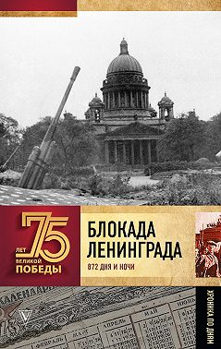
Блокада Ленинграда. 872 дня и ночи. Полная хроника
Андрей Сульдин
Новая книга серии посвящена блокаде Ленинграда – одной из самых ужасающих страниц Великой Отечественной войны. Сейчас трудно представить тяготы, выпавшие на долю жителей города на Неве и мужество его защитников. Захват Ленинграда был составной частью плана «Барбаросса», в котором предусматривался полный разгром Советского Союза за 3–4 месяца. Но этим планам не суждено было сбыться. Советские люди мужественно встретили врага. 900 дней и ночей они сдерживали фашистские войска. В книге использованы документы, статистические данные и фото, многие из них публикуются впервые.
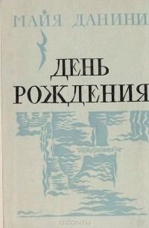
День рождения, Майя Данини
Год издания: 1973
Издательство: Советский писатель. Ленинградское отделение
Язык: Русский
Повесть ленинградской писательницы М. Данини «День рождения» носит автобиографический характер и рассказывает о детстве девочки в предвоенном Ленинграде, о днях блокады, о старой ленинградской семье ученых.

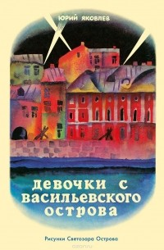
Девочки с Васильевского острова, Юрий Яковлев
Детская проза
ISBN: 978-5-4335-0369-4
Год издания: 2016
Издательство: НИГМА
Язык: Русский
В истории осады Ленинграда самым трагическим периодом была зима 1941-1942 годов. Вся тяжесть войны легла на плечи не только взрослых, но и детей. Перед вами искренний и волнующий рассказ о девочке Тане, переживающей блокаду Ленинграда. Благодаря её дневнику ребята узнают о драматических событиях, происходящих в те нелёгкие времена. О голоде, из-за которого страдает семья девочки, о потере близких и родных. Но всегда существует дружба, которая может связывать людей, живущих в разное время. С такой удивительной дружбой читатели и познакомятся, прочитав этот замечательный рассказ. Книга проиллюстрирована выразительными рисунками блестящего мастера книжной графики Светозара Александровича Острова.
Прошло много лет с тех тяжелейших дней истории Ленинграда, ушли в прошлое налёты и бомбардировки. Полное снятие блокады показало несостоятельность идеи Гитлера о порабощении народов нашей страны. Ленинград выстоял и победил. Это был подвиг во имя жизни.
Книжная выставка «Снятие блокады Ленинграда» будет проходить
в течении 2024 года.

«Снятие блокады Ленинграда»: рекомендательный список / библиотекарь 2 категории Степновского отдела. Дубова С. А. – х. Степной: Степновский отдел МБУК ВР «МЦБ» им. М. В. Наумова, 2024 г.- 8 с.

